Утверждаю 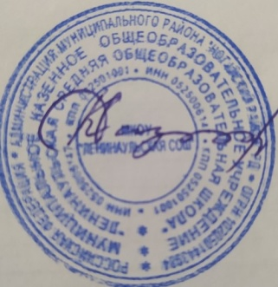
Директор
МКОУ «Ленинаульская СОШ»
________________________
Аккишиева К.К.
«_23 август 2020г.

График работы педагога – библиотекаря
МКОУ «Ленинаульская СОШ»
Асманбетовой К.Э.
на 2020/2021 уч.г.
Дни недели | Часы работы
Понедельник | 9.00-13.00
Вторник | 9.00-13.00
Среда | Методический день
Четверг | 9.00-13.00
Пятница | 9.00-13.00
Суббота | 9.00-13.00
Итого | 20 часов

